**Синтез 2,8-ди-трет-бутилбензо[b]нафто[2,1-d]тиофена и исследование его свойств для применения в молекулярной электронике**

***Фарзалиева А.Г.***

*Студент, 2 курс магистратуры*

*Филиал Московского государственного университета имени М.В. Ломоносова, химический факультет, Баку, Азербайджан*

*E-mail:* [*a.aydanferzeliyeva@gmail.com*](mailto:a.aydanferzeliyeva@gmail.com)

Полиароматические конденсированные соединения ряда тиофена являются объектами многочисленных исследований в качестве органических полупроводников, компонентов светоусваивающих устройств, компонентов фотодиодов. Одним из важных свойств, предъявляемых к этим соединениям, является способность образовывать устойчивые плёнки, в которых затруднена кристаллизация. Одним из структурных элементов, которые обеспечивают замедление или предотвращение кристаллизации в плёнках, является наличие трет-бутильных групп.

В нашей лаборатории осуществляется синтез широкого круга полициклических ароматических соединений ряда тиофена методом фотоциклизации по Мэллори [1, 2]. В настоящей работе осуществлён синтез 2,8-ди-трет-бутилбензо[b]нафто[2,1-d]тиофена по схеме на рисунке.

Были исследованы его спектральные и фотофизические свойства: спектр поглощения, испускания, квантовый выход флуоресценции. Кроме того, методом циклической вольтамперометрии были изучены его электрохимические свойства. Оценена применимость данного соединения в заявленных приложениях.

Рис. Синтез 2,8-ди-трет-бутилбензо[b]нафто[2,1-d]тиофена

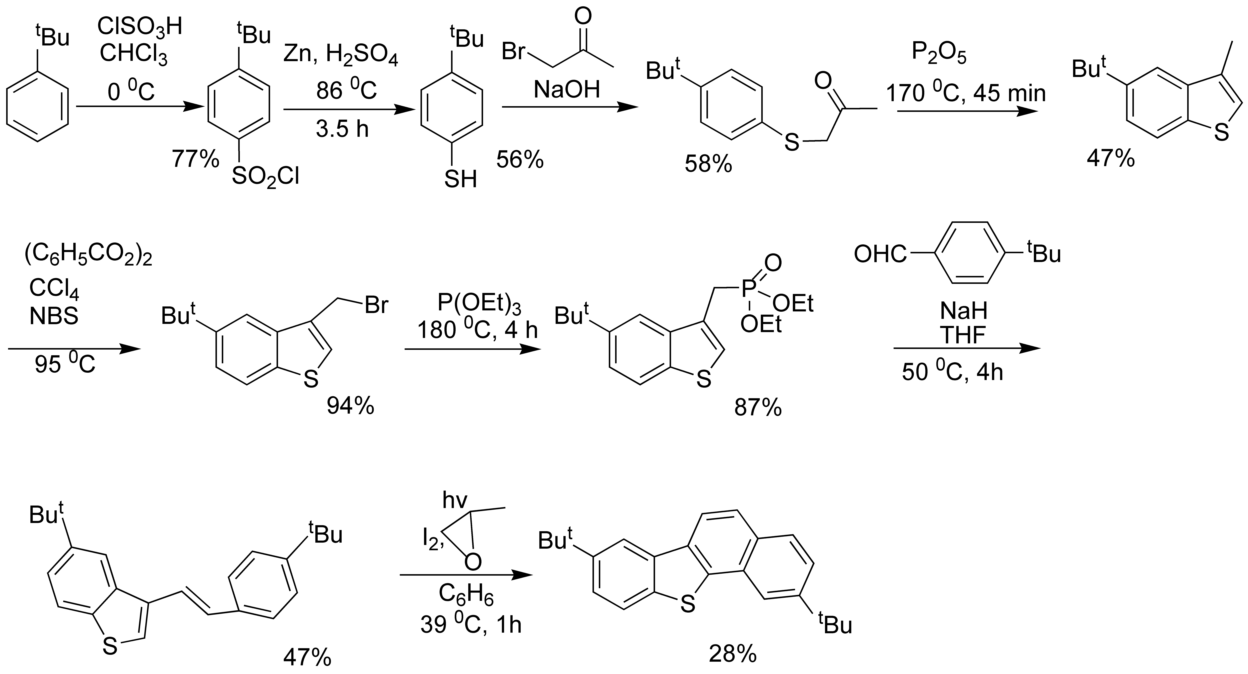

**Литература**

1. Khoroshutin A., Martynov L., Yaltseva P., Kostenko E., Cheshkov D., Botezatu A., Moiseeva A., Fedorov Y., Fedorova O. Congestion effect of an annulated tetracyclic thiophene-containing fragment on 18-crown-6 ether: manifestation in complex formation in solution and membrane transfer properties. // New J. Chem. 2024. V. 48. No31. P. 13927-13936.

2. Khoroshutin A. V., Lypenko D. A., Korlyukov A. A., Aleksandrov A. E., Buikin P. A., Moiseeva A. A., Botezatu A., Tokarev S. D., Tameev A. R., Fedorova O. A. Methoxy-substituted naphthothiophenes – Single molecules' vs. condensed phase properties and prospects for organic electronics applications. // Synth. Met. 2022. V. 287. P. 117094. Article 117094.